מערך שיעור 23-24 - רשימות ומשחק אליאס

קבצים מצורפים:
1. 2 מצגות על רשימות - יצירה, הוספה, גישה לאיבר ברשימה, אורך רשימה, לולאה על רשימה ( אפשר לבחור מה להציג בכיתה )

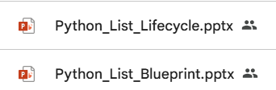

2. קבצי קוד למשחק אליאס (כמובן להשלים API_KEY במקום הכוכביות)
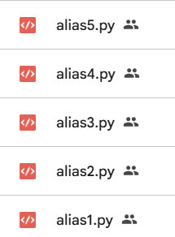
3. קובץ דוגמאות על רשימה - יצירה, הוספה, מעבר בלולאה, הורדה, אורך רשימה, הדפסה



3. שיעורי בית

מהלך שיעור _23-24

במהלך השיעור הראשון (23) צריך להספיק את נושא הרשימות וalias1
אפשר לעבור עם התמידים על אחת המצגות ולתרגל את list_examples.py

תרגול נוסף בכיתה:

- צרו רשימה של ציונים ומלאו בלולאה 100 ציונים
הפרידו את הרשימה לרשימה של ציונים נכשל <60 ורשימה של ציונים עוברים >60

- צרו על מסך תור של 10 צבים,ממוקמים אחד אחרי השני
הגרילו את הגודל מתוך רשימה של גדלים והצבע של הצבים מתוך רשימה של צבעים

- צרו רשימה של 10 בעלי חיים ( לא משנה הגודל ואיזה בעלי חיים)
אנחנו פותחים סוואנה חדשה באפריקה אליה מתקבלים רק בעלי החיים שנמצאים ברשימה שיצרנו
צרו לולאה (while) שמסתיימת כאשר מגיעים ל5 בעלי חיים בסוואנה
בלולאה קולטת מהמשתמש שם של בעל חיים שנכנס לסוואנה רק אם הוא קיים הרשימה
אתגר: שבעלי החיים שנכנסים לסוואנה לא יחזרו על עצמם ( למשל שלא יהיו 2 אריות )

במהלך השיעור השני (24) צריך להספיק לסיים את כל המשחק (כמובן שהתלמידים יעבדו כמה שיותר עצמאית וינסו לפתח גרסאות משלהם (מבחינת טקסטים, עיצוב ועוד )
ישנם 5 שלבים בפיתוח המשחק (5 קבצים)
אפשר לנהל את השיעור בצורה מאוד מעניינת - בכל שלב במשחק לשאול מה החיסרון של הקוד בשלב זה ולנסות לחשוב איך אפשר לעקוף לפני שמציגים את השלב הבא

